Európa UOMO Slovensko
Občianské združenie – odpoveď na rakovinu prostaty
(skrátene OZ EUS)

Výročná správa OZ EUS – neziskovej organizácie za rok 2021

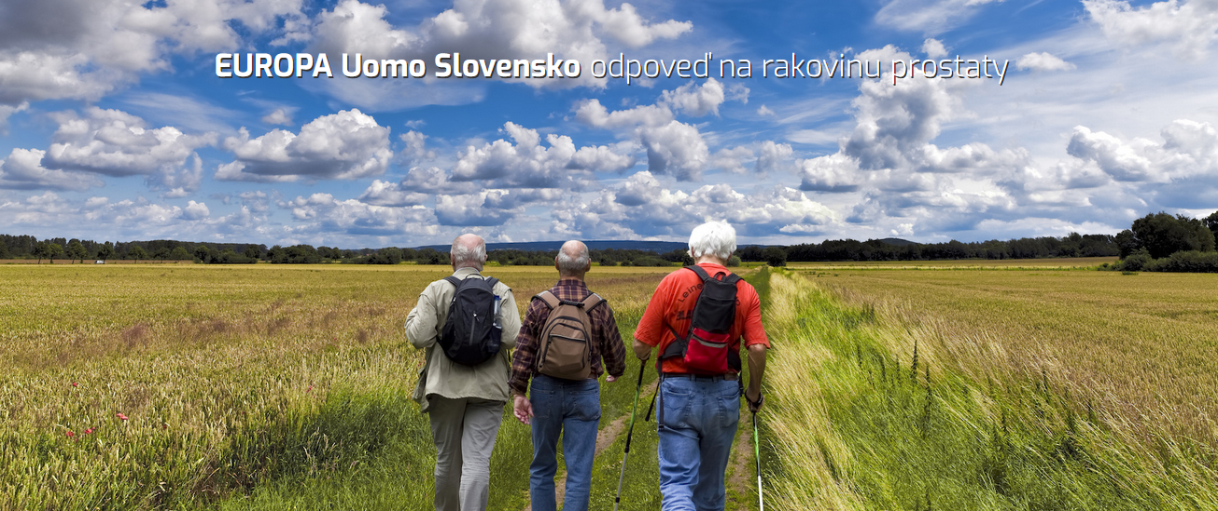

Podklady do správy pripravil: abdikovaný predseda Správnej rady (20.2.2022): prof. Peter Gál,
Správu dopracoval, predniesol a nechal schváliť na VZ OZ EUS 20.5.2022 v Košiciach:
poverený predseda Správnej rady prof. Josef Blažek

V Košiciach 23.6.2022

Obsah
Úvod
Orgány OZ EUS
Správna rada EUS
Dozorná rada
Prehľad činnosti neziskovej organizácie OZ EUS v roku 2O21
Ročná účtová závierka a zhodnotenie základných údajov v nej obsiahnutých
Prehľad o peňažných príjmoch a výdavkoch
Stav a pohyb majetku a záväzkov OZ
Výrok VZ a Dozornej rady OZ EUS k ročnej účtovnej uzávierke
Zmeny a nové zloženie orgánov neziskovej organizácie ku ktorým došlo v priebehu roka
Ďalšie údaje

Príloha:
Účtová závierka OZ EUS za rok 2021

Úvod:
Občianske združenie „Európa UOMO Slovensko – odpoveď na rakovinu prostaty“ ďalej len EUS, je pacientskou organizáciou, ktorá v plnom súlade so svojim názvom pomáha svojim členom dostávať plnohodnotné, vedecky overené informácie k možnostiam liečby PCa (výhody a nevýhody, pozitíva a vedľajšie účinky spôsobov liečba a medikamantov) od významných slovenských urológov-onkológov.
EUS organizuje stretnutia svojich členov a sympatizantov, organizuje vzdelávacie akcie, spolupracuje najmä so Slovenskou urologickou spoločnosťou, Ligou proti rakovine a rôznymi pacientskymi organizáciami. Jedným z hlavných cieľov je aj šíriť osvetu o PCa a hlavne o potrebe a výhodách včasnej diagnostiky tejto choroby.
Významnou skutočnosťou je to, že EUS je plnohodnotným aktívnym členom celoeurópskej organizácie „Európa UOMO“ (27 národných organizácií), kde sa napríklad zúčastnila prieskumov o kvalite života pacientov EUPROPMS 1 a 2, osvetovej akcie pre Európsky parlament a Radu (EPAD) a podobne.

Orgány OZ EUS:
Správna rada:
Predseda: Prof. Arch. Peter Gál
Členovia: Prof. Ing. Josef Blažek
Prof. MUDr. Ján Kliment
Mgr. Miroslav Krošlák
Ing. František Staš
Dozorná rada:
Doc. MUDr. Frederico Goncalves
JUDr. Ladislav Csatlos
Vladimír Poliak
Hospodárka:
Eva Žitnianská

Prehľad činnosti OZ EUS v roku 2021

Vzhľadom na priebeh pandémie ochorenia COVID 19 bol na celom území SR počas r. 2021 limitovaný a obmedzený spoločenský život a možnosti fyzického stretávania, čo sa premietlo aj do aktivít OZ EUS. Správna rada bola tak znovu nútená preniesť svoje aktivity do on-line prostredia s využitím možností webovej stránky OZ EUS.
Členstvo a činnosť OZ EUS v EUROPA UOMO (EU) :
Správna rada potvrdila pokračovanie členstva OZ EUS v koalícii EU a schválila úhradu členského poplatku OZ EUS na rok 2021 v sume 100,00 Euro.
Virtuálneho GA EU sa zúčastnil ako voliaci člen (s právom hlasovať za SR) prof. Blažek .
EUS dostáva mailovou poštou aktuality „News Letters“ zostavované výborom EU a má k dispozícii (môže voľne šíriť) web EuropaUOMO.org ktorý má aj verziu prekladanú do slovenčiny.
Hlavnou a mimoriadne hodnotnou akciou v roku 2021 bola účasť členov EUS na celoeurópskom prieskume o kvalite života pacientov s PCa EUPROMS 2.0.
Tento prieskum bol pripravený za účelom získať robustné dáta (očakávaná účasť vyše troch tisíc pacientov , realita bola až štyri tisíce...) o všetkých aspektoch kvality života pacientov po všetkých používaných metódach liečby v rôznych štádiách choroby. Dva roky predtým prebehol pilotný prieskum EUPROMS 1, ktorého analyzované výsledky boli mimoriadne kladne (ako významné) prijaté európskymi urológmi, onkológmi, zdravotným výborom Rady Európy a podobne.

Spolupráca s partnermi :
Na koordinačnom stretnutí so zástupcom spoločnosti Johnson and Johnson, divízia Janssen (Vanda Šufliarska) sa zúčastnili páni Gál a Džupa-Szemege , prerokované boli predstavy a ďalších spoločných aktivitách na podporu činnosti EUS v oblastiach vzdelávania a šírenia informácií pomocou webu na ktorého rekonštrukciu a prevádzku fy Janssen významne prispela .
Prof. Blažek sa zúčastnil webového seminára pre zástupcov pacientských organizácií v SR, konkrétne boli riešené možnosti získávania financií na činnosť organizácií.

Rezignácia z členstva OZ EUS v European Cancer Patient Coalition (ECPC):
Vzhľadom na členstvo v koalícii EUROPA UOMO bolo OZ EUS automaticky tiež lčlenom ECPC.
Po novembrovom kongrese ECPC prijala Rada EUROPA UOMO rozhodnutie vystúpiť z ECPC vzhľadom na nepriaznivý vývoj situácie v ECPC a odporučila prijať rovnaké rozhodnutie aj pre národné pacientské organizácie.
Správna rada OZ EUS sa rozhodla akceptovať uvedené odporúčanie a zaslala v decembri na selretariát ECPC oznámenie o vystúpení OZ EUS z ECPC.

Aktualizácia databáze členov OZ EUS:
Člen Správnej rady OZ EUS pán Staš vykonal kontrolu a úpravu členskej databázy OZ EUS tak aby členstvo bolo v súlade s pravidlami GDPR. Zhromaždené kontaktné údaje umožňujú priamy kontakt Správnej rady s členmi prostrdníctvom e-mailu alebo telefónu.

Ročná účtovná závierka a zhodnotenie základných údajov v nej

Občianske združenie Európa UOMO Slovemsko (OZ EUS) vedie účtovníctvo ako nezisková účtovná jednotka v sústave jednoduchého účtovníctva v súlade s Opatrením Ministerstva financií Slovenskej republiky z 3. novembra 2021 č. MF/011077/2021-74, ktorým sa mení a dopĺňa opatrenie Ministerstva financií Slovenskej republiky z 1. decembra 2010 č. MF/24975/2010-74, ktorým sa ustanovujú podrobnosti o postupoch účtovania a podrobnosti o usporiadaní, označovaní položiek účtovnej závierky, obsahovom vymedzení niektorých položiek a rozsahu údajov určených z účtovnej závierky na zverejnenie pre účtovné jednotky účtujúce v sústave jednoduchého účtovníctva, ktoré nie sú založené alebo zriadené na účel podnikania v znení neskorších predpisov.
Účtová závierka OZ EUS ako neziskovej organizácie za rok 2021 je prílohou tejto výročnej správy.
Príjmy za rok 2021 boli celkovo 174,51 EUR a to len z 2% dane s príjmu, iné príjmy OZ EUS v roku 2021 nemalo a hospodárilo s financiami prevedenými z roku 2020.
Prevod z roku 2020: 3206,03 EUR
Výdavky za rok 2021 boli celkovo 1994,80 EUR z toho:
- Členský poplatok E. U. 100,00
- Prenájom adresy 132,00
- Webová stránka 118,80
- Poradňa (návrh a realizácia) 1320,00
- Ostatné výdavky 324,00
Celkovo výdavky 1994,80

Výsledok hospodárenia OZ EOS za rok 2021 bol: – 1828,00 EUR
Prevod do nasledujúceho roka: 1384,74 EUR

Výrok audítora k ročnej uzávierke:
Ročnú účtovnú závierku za rok 2021 vzhľadom na objem finančných prostriedkov nebolo potrebné overovať audítorom. Overená bola dozornou radou OZ EUS.

Stav a pohyb majetku a záväzkov neziskovej organizácie:
OZ EUS ako nezisková organizácia disponovala v roku 2021 len finančnými prostriedkami na bankovom účte.
Konečný zostatok na bankovom účte k 31.12.2021 : 1384,74 EUR
(Konečný zostatok v pokladni bol 0,00 EUR)
OZ EUS nemalo v roku 2021 v správe žiadny majetok ani ceniny, neeviduje žiadne záväzky ani pohľadávky.

Zmeny a nové zloženie orgánov neziskovej organizácie ku ktorým došlo v priebehu roka 2021:
V sledovanom období nedošlo k žiadnej zmene ani novému zloženiu orgánov neziskovej organizácie.
Ďalšie údaje:
Správna rada ani Dozorná rada OZ EUS neurčila žiadne ďalšie údaje, ktoré má výročná správa obsahovať.
V Košiciach 23.6.2022
Vypracoval:
Na základe písomných dokladov, správy o činnosti OZ EUS za roky 2019 až 21, zápisu Dozornej rady a účtových dokladov vrátane závierky predložených abdikovaným predsedom Správnej rady OZ EUS prof. Gálom(abdikácia k 22.2 2022) pri abdikácii, spracoval a na výročnej schôdzi dňa 22.5. nechal schváliť poverený predseda OZ EUS prof. Josef Blažek.
Prof. Josef Blažek, poverený predseda Správnej rady EUS:
Schválil:
Valné zhromaždenie OZ EUS konané v Košiciach 20.5.2022, tu zastúpené overovateľmi

Ing. Vladimír Mitrík, člen Správnej rady EUS:

JUDr. Ladislav Csatlós, člen Dozornej rady EUS:

